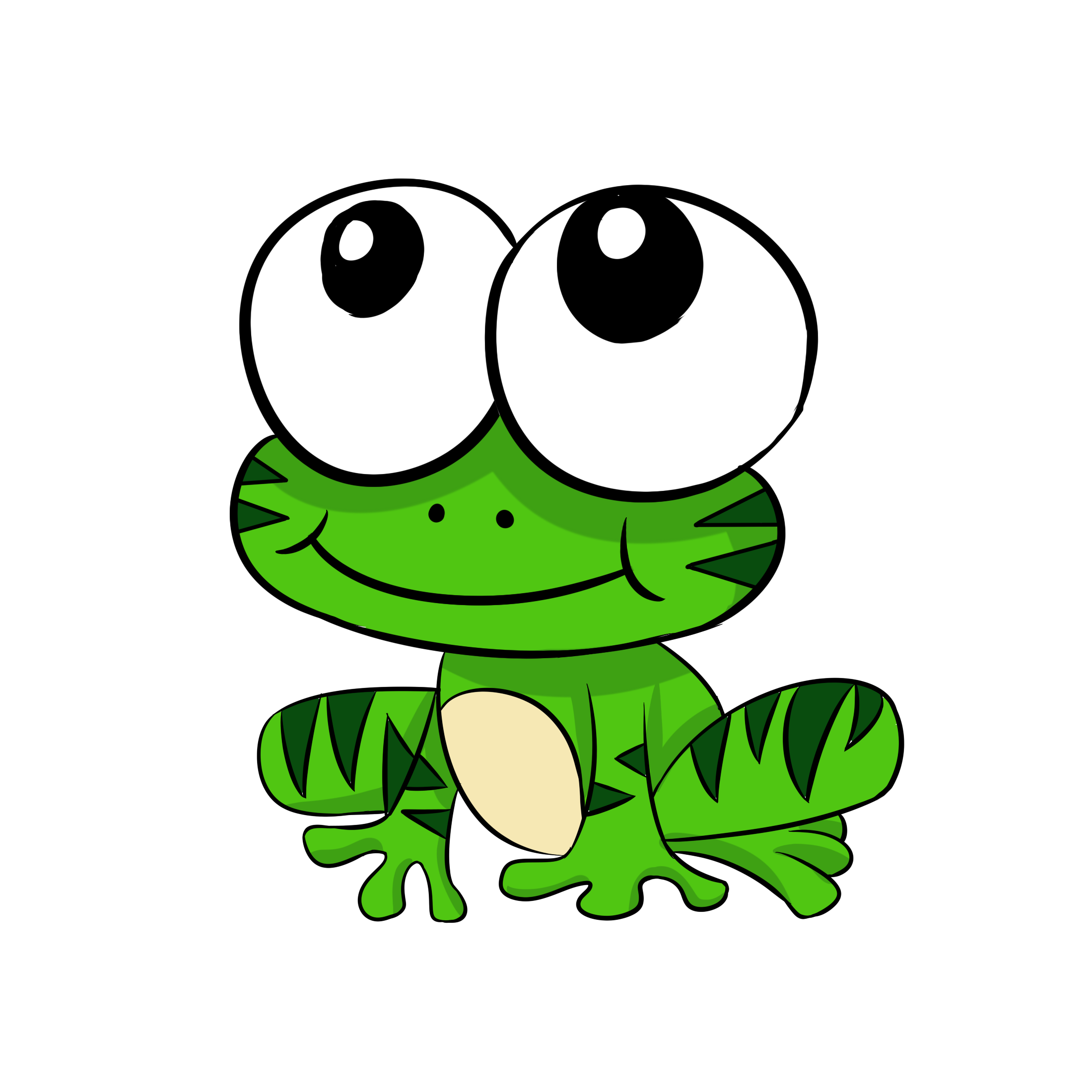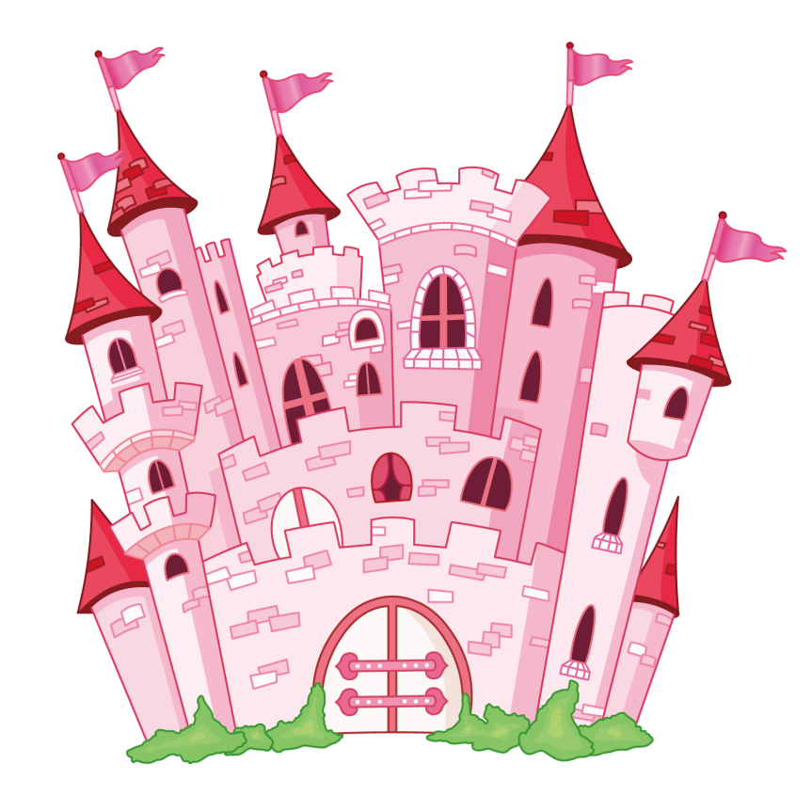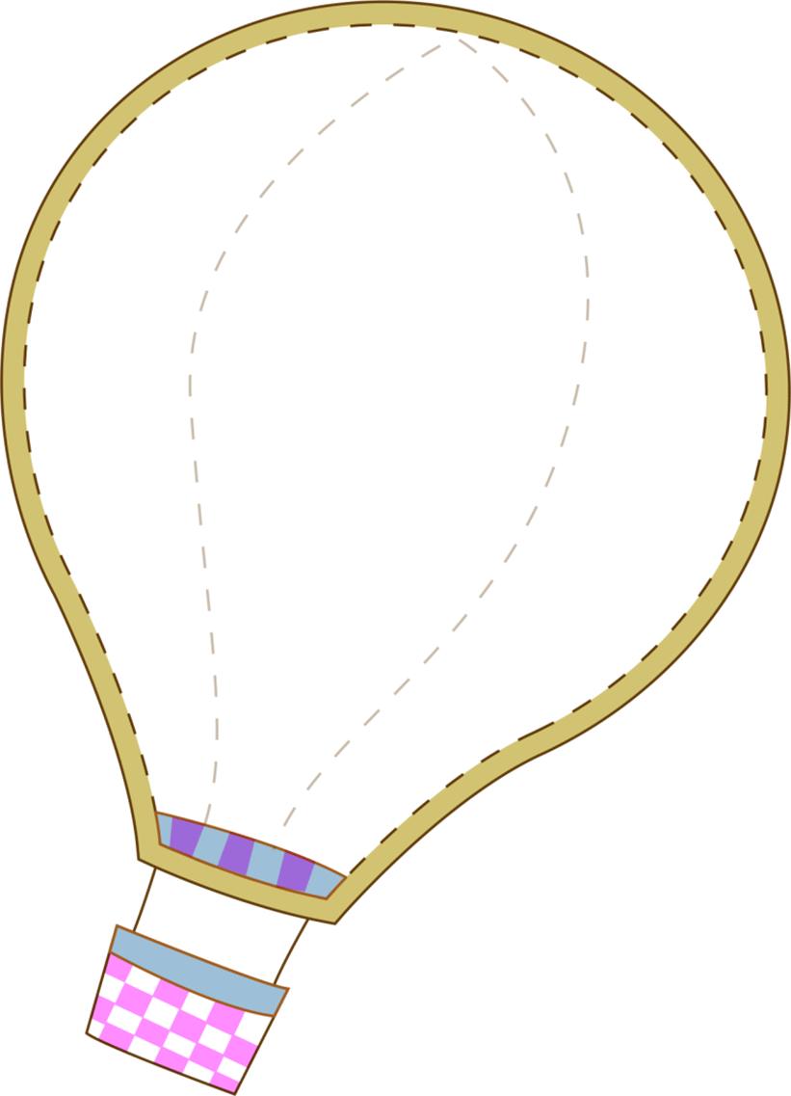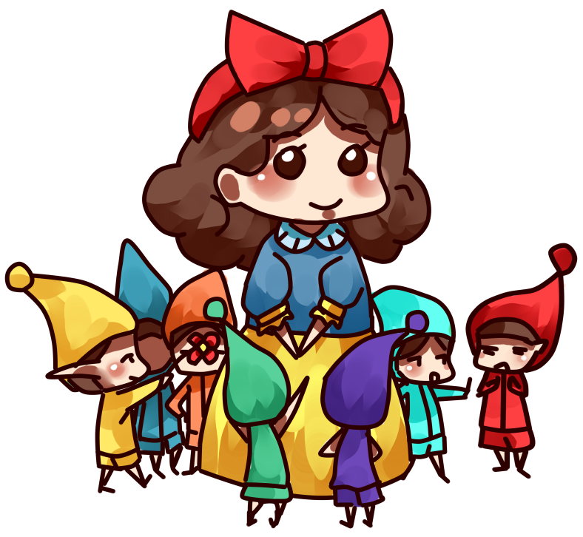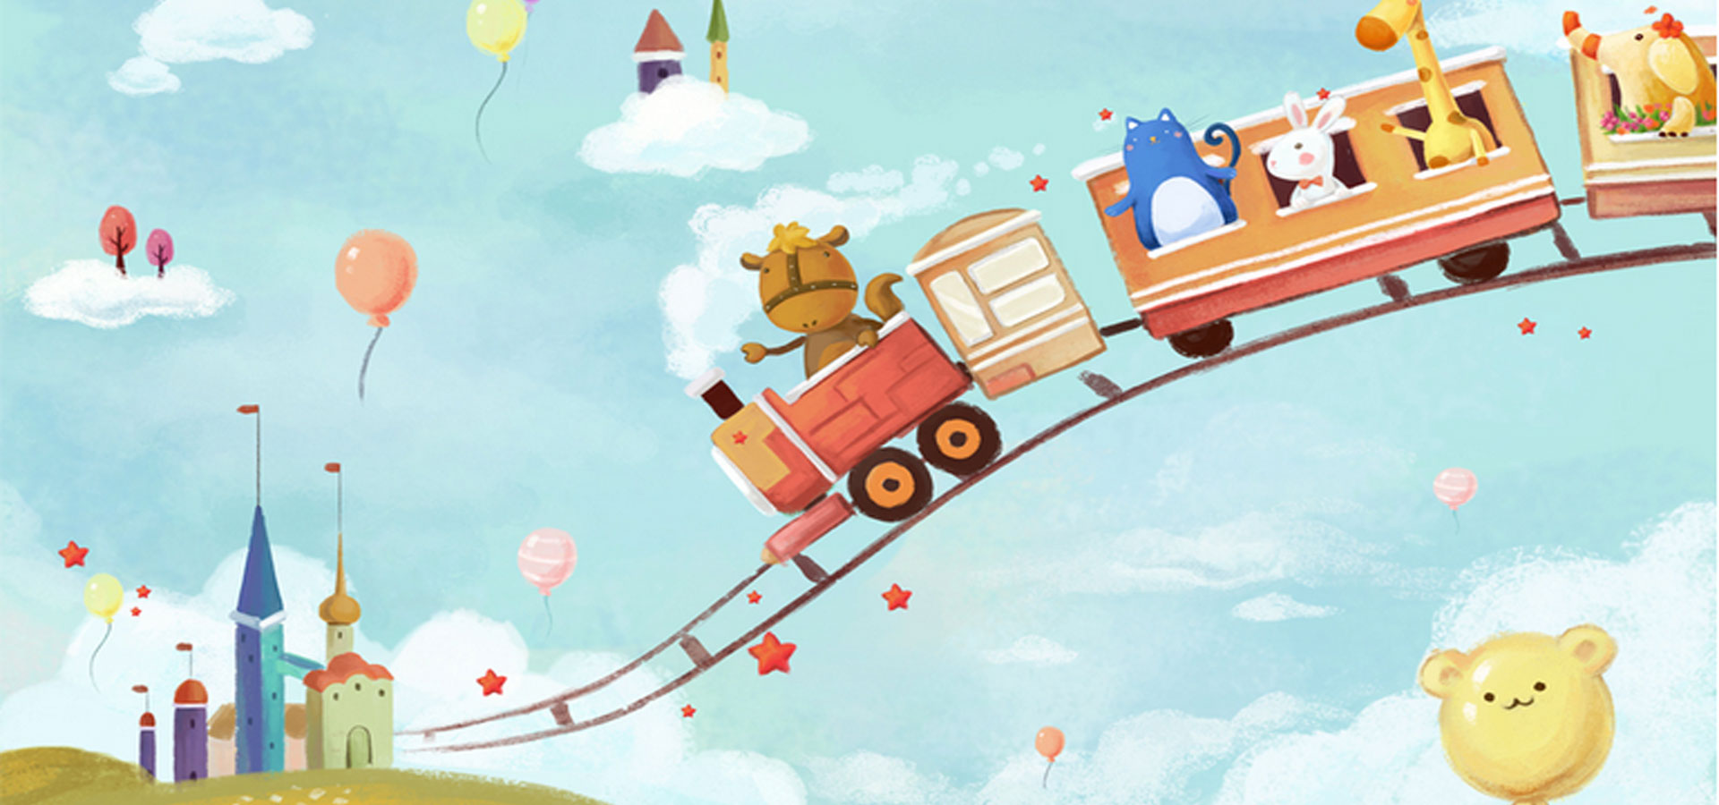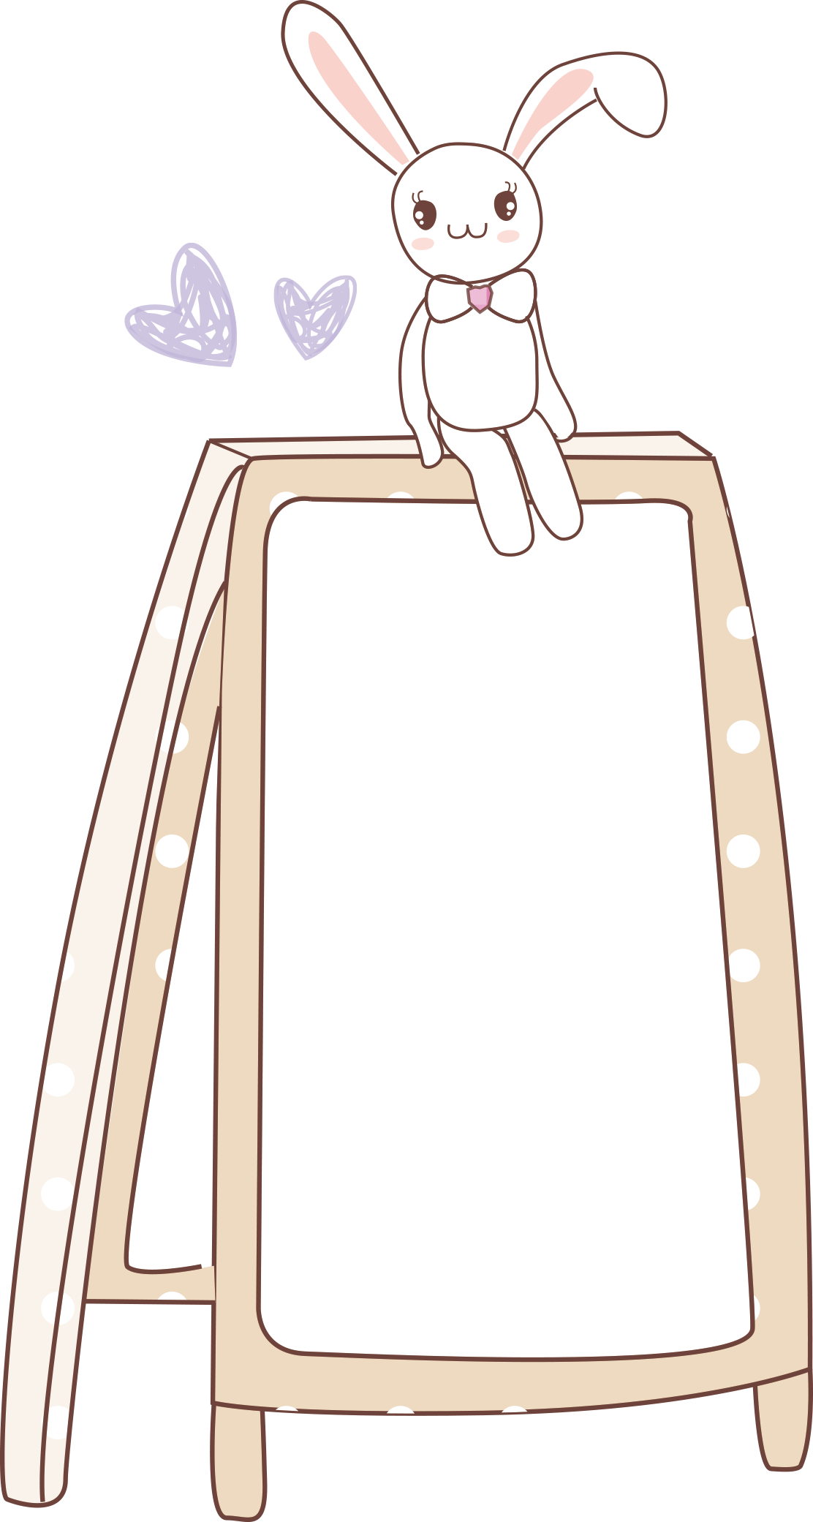

**青蛙王子**

在遥远的古代，人们心中的美好愿望往往能够变成现实。就在那个令人神往的时代，曾经有过一位国王。国王有好几个女儿，个个都长得非常美丽；尤其是他的小女儿，更是美如天仙，就连见多识广的太阳，每次照在她脸上时，都对她的美丽感到惊诧不已。

　　国王的宫殿附近，有一片幽暗的大森林。在这片森林中的一棵老椴树下，有一个水潭，水潭很深。在天热的时候，小公主常常来到这片森林，坐在清凉的水潭边上。她坐在那里感到无聊的时候，就取出一只金球，把金球抛向空中，然后再用手接住。这成了她最喜爱的游戏。

　　不巧的是，有一次，小公主伸出两只小手去接金球，金球却没有落进她的手里，而是掉到了地上，而且一下子就滚到了水潭里。小公主两眼紧紧地盯着金球，可是金球忽地一下子在水潭里就没影儿了。因为水潭里的水很深，看不见底，小公主就哭了起来，她的哭声越来越大，哭得伤心极了。哭着哭着，小公主突然听见有人大声说：“哎呀，公主，您这是怎么啦？您这样嚎啕大哭，就连石头听了都会心疼的呀。”听了这话，小公主四处张望，想弄清楚说话声是从哪儿传来的，不料却发现一只青蛙，从水里伸出他那丑陋不堪的肥嘟嘟的大脑袋。

　　“啊！原来是你呀，游泳健将，”小公主对青蛙说道，“我在这儿哭，是因为我的金球掉进水潭里去了。”

　　“好啦，不要难过，别哭了，”青蛙回答说，“我有办法帮助您。要是我帮您把您的金球捞出来，您拿什么东西来回报我呢？”

　　“亲爱的青蛙，你要什么东西都成呵，”小公主回答说，“我的衣服、我的珍珠和宝石、甚至我头上戴着的这顶金冠，都可以给你。”

　　听了这话，青蛙对小公主说：“您的衣服、您的珍珠、您的宝石，还有您的金冠，我哪样都不想要。不过，要是您喜欢我，让我做您的好朋友，我们一起游戏，吃饭的时候让我和您同坐一张餐桌，用您的小金碟子吃东西，用您的小高脚杯饮酒，晚上还让我睡在您的小床上；要是您答应所有这一切的话，我就潜到水潭里去，把您的金球捞出来。”

　　“好的，太好了，”小公主说，“只要你愿意把我的金球捞出来，你的一切要求我都答应。”小公主虽然嘴上这么说，心里却想：“这只青蛙可真够傻的，尽胡说八道！他只配蹲在水潭里，和其他青蛙一起呱呱叫，怎么可能做人的好朋友呢？”

　　青蛙得到了小公主的许诺之后，把脑袋往水里一扎，就潜入了水潭。过了不大一会儿，青蛙嘴里衔着金球，浮出了水面，然后把金球吐在草地上。小公主重又见到了自己心爱的玩具，心里别提有多高兴了。她把金球拣了起来，撒腿就跑。

　　“别跑！别跑！”青蛙大声叫道，“带上我呀！我可跑不了您那么快。”

　　尽管青蛙扯着嗓子拼命叫喊，可是没有一点儿用。小公主对青蛙的喊叫根本不予理睬，而是径直跑回了家，并且很快就把可怜的青蛙忘记得一干二净。青蛙只好蹦蹦跳跳地又回到水潭里去。

**白雪公主**

在遥远的一个国度里，住着一个国王和王后，他们渴望有一个孩子。于是很诚意的向上苍祈祷。

　　“上帝啊！我们都是好国王好王后，请您赐给我们一个孩子吧！”

　　不久以后，王后果然生下了一个可爱的小公主，这个女孩的皮肤白得像雪一般，双颊红得有如苹果，头发乌黑柔顺，因此，国王和王后就把她取名为“白雪公主”。

　　全国的人民都为白雪公主深深祝福。

　　白雪公主在国王和王后的宠爱之下，逐渐长大了，终于成了一个人见人爱的美少女。白雪公主非常善良、有爱心、她经常和动物一起玩耍。森林的动物，像小鹿、小兔子、松鼠、小鸟都喜欢白雪公主，因为白雪公主会给它们吃食物，还会讲故事给它们听。个性善良犹如天使般的白雪公主，过着幸福快乐的生活。

　　可是，好景不长，白雪公主的母亲生病去世了。

　　国王为了白雪公主就迎娶了一位新王后，可是，这位新王后却是个精通法术的女巫。她虽然很美丽，但是个性很骄傲、暴躁。尤其她最恨别人比她美丽。

　　“这是你新母后！”

　　当国王向白雪公主介绍新王后时，她还正为死去的母后感到悲伤呢。

　　新王后有一面很奇特的镜子，从镜子里可以得到一切你想知道的答案。

　　所以，王后经常对着镜子问：“魔镜、魔镜，谁是世界上最美丽的女人？”

　　“全世界最美的女人就是你，王后。”

　　可是，有一天，当王后再问魔镜同样的问题时，魔镜却回答说：

　　“现在白雪公主比你美丽。”

　　新王后听了非常生气。

　　“可恶，怎么可以有人比我更美丽，我一定要把她除去。”

　　于是，她就命令宫廷的武士说：

　　“我不想再看到白雪公主了，你找个借口，把她带到森林里偷偷杀掉。杀了以后，把她的心和舌头带回来，做为你杀死她的证据。听到没有？不可以有差错……”

　　“是的，王后……”

　　武士听了这话之后，就真的把白雪公主带到森林里去了。

　　当武士抽出刀来杀公主的时候，他看到正在采花的公主，纯洁，善良，犹如天使一般，武士不忍心杀她，就向白雪公主说：

　　“皇后命令我杀掉公主你，可是我实在狠不下心，所以你还是往森林里逃走吧！”

　　说完武士见到一头猪，就跑过去宰了它，并取下心和舌头以作为证据。

　　之后，武士便回皇宫去了。

　　听到猫头鹰叫声的白雪公主，越走越觉得森林好可怕。

　　突然，眼前有一栋小木屋，于是便又惊又喜的叫着：

　　“啊，是小木屋！”

　　白雪公主急忙向前敲敲门，可是屋子里没有人来开门。

　　她就自作主张的把门打开。进入小木屋后，里面竟然整齐排列着七张小小的床。 白雪公主在森林里跑了一天，觉得非常疲倦，就在那七张小小的床上躺了下来，不知不觉的睡着了。

　　傍晚，当七个小矮人扛着锄头回来时，发现自己的家有人在，而且是睡在自己的床上，大家都很奇怪的问：

　　“这个漂亮的女孩子是谁啊？”

　　“她睡得好香哪！”

　　“这个小姑娘长得真美丽。”

　　小矮人们纷纷议论的声音吵醒了白雪公主。

　　小矮人们很生气的说：

　　“你为什么闯进我们的房子呢？”

　　“各位先生，真是对不起，因为我在森林中迷路了，走了一整天的路，实在是又饿又累，看见这栋小屋，我就走进来休息了。”

　　白雪公主又把事情的经过，一五一十地告诉小矮人。小矮人们听了非常同情白雪公主的遭遇，就把她留下来。

　　“你就在这里住下来吧！”

　　白雪公主听到小矮人愿意留下她，很高兴的说：

　　“真是太感谢了，我愿意在这里为你们做饭、铺床、洗衣服、打扫，我什么都愿意为你们做。”

　　“欢迎你，从此这里就是你的家了。”

　　白雪公主每天都把这个小木屋打扫得非常清洁。七个小矮人从森林里回来后，就有可口的晚餐等着他们。就这样日复一日，白雪公主和小矮人过着快乐的生活。

　　新王后以为白雪公主已经死了，有一天她又问魔镜说：

　　“魔镜、魔镜，谁是世界上最美丽的人呢？”魔镜回答王后说：

　　“王后，你很美丽，可是白雪公主比你更美丽，她现在在森林中和七个小矮人过着快乐幸福的生活。”

　　王后听了这个回答之后，才知道白雪公主并没有死，她感到很愤怒。

　　“真是可恶极了，一定要让白雪公主从世界上消失”

　　坏心肠的王后想到了一个办法，她在鲜红的苹果外面，涂上了她调配的毒药，准备去毒死白雪公主。

　　“嘿！嘿！白雪公主只要吃一口这个有毒的苹果，就一定会死去。到那个时候，我就是世界上最美丽的女人了。” 然后，王后就打扮成老太婆的模样，提着一篮苹果到森林里去了。 坏王后提着一篮苹果来到了小矮人的小木屋前。

　　“可爱的小姑娘，你要不要买一个又红又香的苹果呀！我送一个给你吃吧，相信你一定会喜欢的。”

　　本来就很喜欢吃苹果的白雪公主，看到又红又大的苹果，便高兴地说：

　　“哇！这红红的苹果多么的可爱呀！一定很好吃的。”

　　于是白雪公主就伸手接过那个苹果。

　　结果，白雪公主才咬了一口，就马上倒在地上，昏死过去了。

　　坏心的王后看到她倒在地上，大笑着说：“哈！哈！白雪公主从此以后就从这个世界上消失了。”

　　小矮人傍晚回家的时后，看到白雪公主躺在地上像死了一样，他们马上把她抬到床上，尽力的施救，可是白雪公主仍然没有醒过来。

　　小矮人们哭哭啼啼的把白雪公主，放在一个装满鲜花的玻璃棺材内，准备举行盛大的葬礼。

　　这时，邻国的王子正好路过森林，看到了玻璃棺材里美丽可爱的公主，还有在旁哀悼的小矮人和小动物们。

　　王子知道事情的经过之后，含着泪水悲伤地的注视白雪公主说：

　　“可怜的公主，如果你能复活的话，该有多好呀！”王子向白雪公主献上了花束，含情脉脉的地凝视着她说：“她的皮肤雪白，脸颊红润，好像睡着一般，根本不像死去的人。”

　　最后，王子情不自禁地俯身吻了她。

　　突然，白雪公主从口中吐出了吃进去的苹果。原来是王子对公主的爱，使毒苹果失去了效力，公主也逐渐恢复了体温，睁开明亮的双眼。

　　白雪公主苏醒了过来，好像是从长睡中醒来一般，她的脸颊和唇依旧是那么的红润。

　　“哇！你们看到了吧！白雪公主活过来了！白雪公主复活了！”

　　小矮人们都雀跃不已，兴奋地叫着。王子更是满心欢喜地说：

　　“真是太好了！白雪公主重生了，上帝真的不会让我失望啊！”

　　连在旁的动物们也吱吱喳喳谈论不休。

　　王子向白雪公主说明了他的来历之后，就握着公主的双手，温柔的说：“公主，你愿意和我一起回皇宫，做我的王妃吗？”

　　白雪公主羞怯地点头答应了。

　　小矮人和森林的动物们，有的手舞足蹈，有的欢声歌唱，为王子和白雪公主歌颂庆贺。

　　“祝愿王子和公主，永远幸福快乐！”

　　王子带着白雪公主，骑着白马向小矮人和森林里的动物们告别，他们一直回头向小矮人们挥手说再见：

　　“小矮人们，感谢你们对我的照顾，我会永远记得你们的。” “祝你们幸福，再见！”

　　他们离开森林，回到邻国之后，马上受到全国人民的欢迎。在人民的心目中，他们真是天生一对。

　　坏心的王后自从毒害了白雪公主之后，就以为白雪公主必死无疑，所以非常高兴。

　　有一天，她满怀自信地的问魔镜：

　　“魔镜、魔镜，现在世界上最美丽的人应该是我了吧！”

　　魔镜回答说：

　　“除了白雪公主以外，你是最美丽的人，但是，在邻国生活的白雪公主比你漂亮千万倍。”

　　王后听了觉得很奇怪，她想白雪公主不是被她害死了吗？ 可是又想到白雪公主运气一向很好，

　　“简直是气死人了，我就不相信不能杀掉白雪公主！”

　　王后原本就是个女巫，于是她骑着魔扫帚，带着魔剑，飞往邻国，准备去除掉她的眼中钉。 当她飞到邻国的上空时，突然一道闪电朝坏王后打来。

　　“劈！叭！”

　　一阵响声把女巫王后从扫帚上打下来。

　　女巫王后终于受到上帝的处罚，结束了作恶多端的生命。

　　此时，王子的国家却举国欢腾，因为美丽的白雪公主答应了王子的求婚，正在举行盛大的婚礼。

　　小矮人和森林的动物们也被邀请来参加婚礼，在全国人民的祝福声中，王子和白雪公主将永远快乐的生活在一起。

**童 话 故 事**